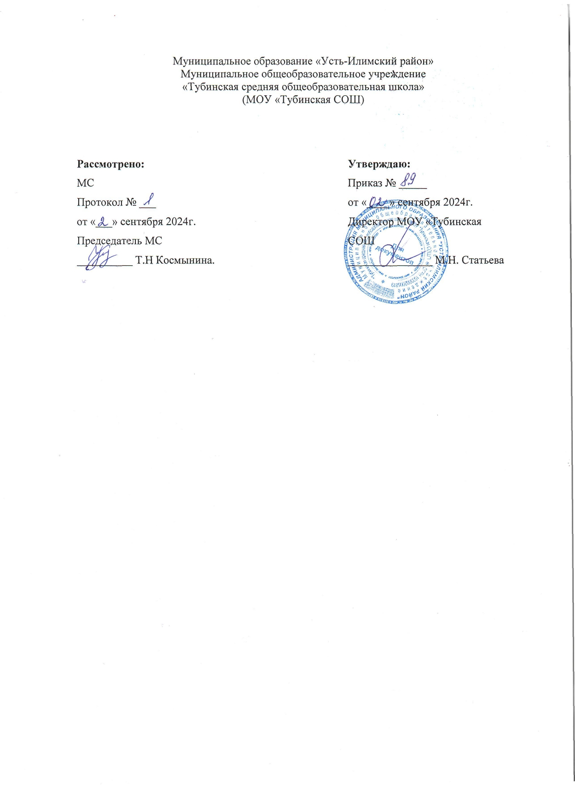

**Рабочая программа**

**внеурочной деятельности «Дефектологические занятия»**

**для обучающихся 1-4 класса**

**с умеренной умственной отсталостью**

**(интеллектуальными нарушениями)**

**вариант 2.**

**на 2024-2025 уч. год**

Разработал (а):

Соломенникова Наталья Анатольевна

(Ф.И.О. учителя (составившего рабочую программу)

учитель -дефектолог,

*Должность, предмет*

соответствие занимаемой должности

*Категория*

2024 г.

**Пояснительная записка.**

Рабочая программа предназначена для организации и проведения коррекционно-педагогической работы с обучающимися 7-11 лет с умеренной и тяжелой  степенью интеллектуальной недостаточности, а также с детьми с  тяжелыми множественными нарушениями развития (вариант 2).

**Цель:** развитие личности, формирование общей культуры, соответствующей общепринятым нравственным и социокультурным ценностям, формирование необходимых для самореализации и жизни в обществе практических представлений, умений и навыков, позволяющих достичь максимально возможной самостоятельности и независимости в повседневной жизни.

**Задачи:**

* освоение простых действий с предметами и материалами;
* развитие умений следовать определенному порядку при выполнении предметных действий.
* коррекция познавательной деятельности, высших психических функции у обучающихся;
* освоение элементарных математических представлений;
* развитие графомоторных навыков;
* развитие навыков чтения;
* развитие мелкой моторики, зрительно-моторной координации;
* формирование элементарных общетру­довых умений и навыков;
* формирование положительного отношения к обучению и труду;
* развитие актив­ности и самостоятельности, навыков взаимоотно­шений и опыта совместной деятельности;
* овладение навыками самообслуживания и личной гигиены.

Общее количество часов, отводимое на изучение курса «Дефектологические занятия» в 1-4 классе, составляет 68 часов в год, из расчета 2 часа в неделю на каждый год обучения.

Занятия проводятся в индивидуальной форме продолжительностью 20-30мин.

**Планируемые (ожидаемые) результаты.**

• Овладение элементарными представлениями по пройденным лексическим темам (профессии, посуда, мебель, игрушки, животные, насекомые, овощи, фрукты, ягоды, школьные принадлежности)

• Узнавание изображения предметов;

• Узнавание предметов по тактильному ощущению (по пройденным лексическим темам);

• Конструирование из природного и бросового материалов

• Формирование умения собирать разрезные картинки (с опорой и без опоры на образец

• Ориентировка в схеме тела, в пространстве, на плоскости.

• Определение пространственное положение предметов (вверху, внизу, впереди, сзади);

• Соотнесение чисел с соответствующим количеством предметов, обозначение его цифрой.

• Самостоятельно работать с внешним и внутренним трафаретом, штриховать, в разных направлениях;

**Формы контроля**

Основной формой контроля является наблюдение за усвоением знаний и умений. Результаты наблюдений фиксируются в листе динамики. Учитель-дефектолог оценивает деятельность ребенка сообразно его индивидуальным возможностям и способностям, отмечаются даже незначительные успехи.

**Содержание программы**

**I. Коррекция и развитие психомоторики:**

* Развитие мелкой моторики кисти и пальцев рук;
* Развитие навыков каллиграфии;
* Развитие артикуляционной моторики;
* Развитие межполушарного взаимодействия;
* Формирование конструктивной деятельности.

**II. Коррекция и развитие речемыслительной деятельности:**

* Развитие слухо-моторной координации
* Развитие умения рассуждать, строить развернутые высказывания;
* Развитие фонетико-фонематических представлений, формирование звукового анализа;
* Расширение представлений об окружающем мире, обогащение словаря;
* Развитие связной речи;

**III. Коррекция и развитие психосоциальной сферы:**

* Снятие эмоционального и мышечного напряжения, развитие умения распознавать свои эмоциональные состояния;
* Развитие способности узнавать проявление различных эмоций;
* Развитие выдержки, произвольной регуляции деятельности;
* Формирование умения налаживать контакт с окружающими, воспитывать положительные черты характера;
* Развитие самоконтроля.

**IV. Коррекция и развитие когнитивной сферы**

* Развитие мыслительных операций (анализ, синтез, сравнение, обобщение, выделение);
* Развитие зрительной памяти и внимания;
* Развитие пространственных представлений и ориентации;
* Развитие слухового внимания и памяти;
* Развитие наглядно-образного мышления;
* Развитие словесно-логического мышления (умение видеть и устанавливать связи между предметами, явлениями и событиями).

**Тематическое планирование**

|  |  |  |  |
| --- | --- | --- | --- |
| **№ занятия** | **Тема** | **Виды деятельности** | **ЭОР** |
| **1-4** | **Диагностика** | **диагностическая** |  |
| **Коррекция и развитие психомоторики** | | | |
| 5-7 | Игры и упражнения на формирование манипулятивных действий. | познавательная  игровая  словесно-логическая | Мерсибо  http://www .mersibo .ru /  Педагогическая библиотека http://www.pedlib.ru/ |
| 8-10 | Упражнения для развития межполушарного взаимодействия |
| 11-13 | Игры и упражнения на формирование конструктивной деятельности |
| 14-16 | Игры и упражнения на формирование графомоторных умений |
| **II. Коррекция и развитие речемыслительной деятельности** | | | |
| **17-19** | Анализ свойств и качеств предметов, фонетический анализ. | познавательная  игровая  словесно-логическая | Мерсибо  http://www .mersibo .ru /  Педагогическая библиотека http://www.pedlib.ru/ |
| **20-24** | Работа с сериями сюжетных картинок |
| **25-26** | Нелепицы |
| **27-29** | Работа с деформированным текстом |
| **30-32** | Составление сравнений |
| **33-35** | Загадки |
| **36-38** | Развитие экспрессивной речи |
| **39-40** | Развитие импрессивной речи, возможностей различения смысла. |
| **III. Коррекция и развитие психосоциальной сферы** | | | |
| **41-42** | Я внешнее | познавательная  игровая  словесно-логическая | Мерсибо  http://www .mersibo .ru /  Педагогическая библиотека http://www.pedlib.ru/ |
| **43-44** | Я внутреннее |
| **45-46** | Я и другие |
| **47-48** | Произвольность поведения |
| **IV. Коррекция и развитие когнитивной сферы** | | | |
| **49-51** | Упражнения на сравнение картинок | познавательная  игровая  словесно-логическая | Мерсибо  http://www .mersibo .ru /  Педагогическая библиотека http://www.pedlib.ru/ |
| 52-54 | Корректурная проба |
| 55-57 | Складывание целого из частей |
| 58-60 | Упражнения на сравнение |
| 61-63 | Упражнения на определение последовательности событий или явлений. |
| 64-65 | Упражнения на развитие зрительного восприятия |
| 66-68 | Диагностика | диагностическая | - |

**Литература:**

1. Бабкина Н.В. Использование развивающих игр и упражнений в учебном процессе // Начальная школа.- М.,1998.
2. Пузанов Б.П. “Обучение детей с нарушением интеллектуального развития”.
3. Шевченко С.Г. Коррекционно-развивающее обучение: Организационно-педагогические аспекты: Метод. Пособие для учителей классов коррекционно-развивающего обучения. – ВЛАДОС, 2001.